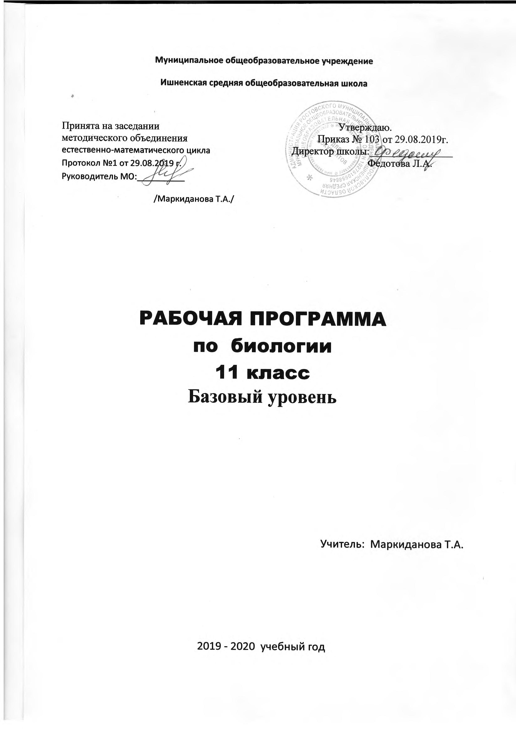

Рабочая программа составлена на основе Федерального Государственного стандарта, Примерной программы среднего (полного) общего образования (базовый уровень) и программы среднего полного) общего образования по биологии для 10-11 классов (базовый уровень) авторов И. Б.Агафоновой, В.И.Сивоглазова(Программы для общеобразовательных учреждений. Природоведение. 5 класс. Биология. 6-11 классы. - М.: Дрофа, 2006. -138с.), полностью отражающей содержание Примерной программы, с дополнениями, не превышающими требования к уровню подготовки обучающихся.
Рабочая программа по биологии 10-11 класса составлено на основании следующих нормативно-правовых документов:
- Федеральным государственным образовательным стандартом среднего общего образования (утвержден приказом Минобрнауки России № 413 от 17 мая 2012 года) с изменениями и дополнениями от: 29 декабря 2014 г., 31 декабря 2015 г., 29 июня 2017 г.
- Примерной основной образовательной программой среднего общего образования: одобрена 28 июня 2016. Протокол от №2/16 //Реестр примерных основных общеобразовательных программ. - URL: http://fgosreestr.ru/wp-content/uploads/2015/07/Primernaya-osnovnaya-obrazovatelnaya-programma-srednego-obshhego-obrazovaniya.pdf (дата обращения: 15.04.2018)4 Учебного плана МОУ «Школа имени Евгения Родионова».

Курс биологии 10-11 классов продолжает линию Захарова, Сонина, изучаемую в основной школе. Он является итоговой частью программы по биологии 10 -11 классов.
Программы для общеобразовательных учреждений по биологии 5-11 класс М.: Дрофа, 2016. Использована авторская программа среднего общего образования по биологии для базового изучения биологии в X – XI классах И.Б.Агафонова, В.И.Сивоглазова (линия Н.И.Сонина) 2017. Программа разработана на основе линейного подхода к структурированию учебного материала, составленная в полном соответствии с федеральным компонентом государственного стандарта среднего (полного) общего образования. УМК сохранен в полной мере.

Результаты освоения учебного предмета «Биология

» | - сформированность представлений о роли и месте биологии в современной научной картине мира; понимание роли биологии в формировании кругозора и функциональной грамотности человека для решения практических задач;  - владение основополагающими понятиями и представлениями о живой природе, ее уровневой организации и эволюции; уверенное пользование биологической терминологией и символикой;  - владение основными методами научного познания, используемыми при биологических исследованиях живых объектов и экосистем: описание, измерение, проведение наблюдений; выявление и оценка антропогенных изменений в природе;  - сформированность умений объяснять результаты биологических экспериментов, решать элементарные биологические задачи;  сформированность собственной позиции по отношению к биологической информации, получаемой из разных источников, к глобальным экологическим проблемам и путям их решения.

В соответствии с учебным планом школы рабочая программа рассчитана на 35 часов 1 час в неделю

Выпускник на базовом уровне научится:
- раскрывать на примерах роль биологии в формировании современной научной картины мира и в практической деятельности людей;
- понимать и описывать взаимосвязь между естественными науками: биологией, физикой, химией; устанавливать взаимосвязь природных явлений;
- понимать смысл, различать и описывать системную связь между основополагающими биологическими понятиями: клетка, организм, вид, экосистема, биосфера;
- использовать основные методы научного познания в учебных биологических исследованиях, проводить эксперименты по изучению биологических объектов и явлений, объяснять результаты экспериментов, анализировать их, формулировать выводы;
- формулировать гипотезы на основании предложенной биологической информации и предлагать варианты проверки гипотез;
- сравнивать биологические объекты между собой по заданным критериям, делать выводы и умозаключения на основе сравнения;
- обосновывать единство живой и неживой природы, родство живых организмов, взаимосвязи организмов и окружающей среды на основе биологических теорий;
- приводить примеры веществ основных групп органических соединений клетки (белков, жиров, углеводов, нуклеиновых кислот);
- распознавать клетки (прокариот и эукариот, растений и животных) по описанию, на схематических изображениях; устанавливать связь строения и функций компонентов клетки, обосновывать многообразие клеток;
- распознавать популяцию и биологический вид по основным признакам;
- описывать фенотип многоклеточных растений и животных по морфологическому критерию;
- объяснять многообразие организмов, применяя эволюционную теорию;
- классифицировать биологические объекты на основании одного или нескольких существенных признаков (типы питания, способы дыхания и размножения, особенности развития);
- объяснять причины наследственных заболеваний;
- выявлять изменчивость у организмов; объяснять проявление видов изменчивости, используя закономерности изменчивости; сравнивать наследственную и ненаследственную изменчивость;
- выявлять морфологические, физиологические, поведенческие адаптации организмов к среде обитания и действию экологических факторов;
- составлять схемы переноса веществ и энергии в экосистеме (цепи питания);
- приводить доказательства необходимости сохранения биоразнообразия для устойчивого развития и охраны окружающей среды;
- оценивать достоверность биологической информации, полученной из разных источников, выделять необходимую информацию для использования ее в учебной деятельности и решении практических задач;
- представлять биологическую информацию в виде текста, таблицы, графика, диаграммы и делать выводы на основании представленных данных;
- оценивать роль достижений генетики, селекции, биотехнологии в практической деятельности человека и в собственной жизни;
- объяснять негативное влияние веществ (алкоголя, никотина, наркотических веществ) на зародышевое развитие человека;
- объяснять последствия влияния мутагенов;
- объяснять возможные причины наследственных заболеваний

Выпускник на базовом уровне получит возможность научиться:

- давать научное объяснение биологическим фактам, процессам, явлениям, закономерностям, используя биологические теории (клеточную, эволюционную), учение о биосфере, законы наследственности, закономерности изменчивости;
- характеризовать современные направления в развитии биологии; описывать их возможное использование в практической деятельности;
- сравнивать способы деления клетки (митоз и мейоз);
- решать задачи на построение фрагмента второй цепи ДНК по предложенному фрагменту первой, иРНК (мРНК) по участку ДНК;
- решать задачи на определение количества хромосом в соматических и половых клетках, а также в клетках перед началом деления (мейоза или митоза) и по его окончании (для многоклеточных организмов);
- решать генетические задачи на моногибридное скрещивание, составлять схемы моногибридного скрещивания, применяя законы наследственности и используя биологическую терминологию и символику;
- устанавливать тип наследования и характер проявления признака по заданной схеме родословной, применяя законы наследственности;
- оценивать результаты взаимодействия человека и окружающей среды, прогнозировать возможные последствия деятельности человека для существования отдельных биологических объектов и целых природных сообществ.

Учебно-тематический план по биологии (10-11 класс)

№ | Тема раздела | Кол-во часов | Лабораторные-практические  Работы\зачеты | экскурсии
1. | Биология как наука. Методы научного познания | 3 | - | -
2. | Клетка | 12 | 4/1
3. | Организм | 18 | 3/1 | -
4. | Вид. | 20 | 5/1 | -
5 | Экосистемы | 12 | 4/1 | -
6 | Повторение | 1 | 0
7 | Резервное время | 2 | 0
Всего: |  | 68 | 16/4

Для повышения уровня и использования полученных знаний, для приобретения практических навыков планом предусматривается выполнение 4 лабораторных работ и 3 практические работы (10 класс), 4 практических и 5 лабораторных работы (11 класс), которые проводятся после подробного инструктажа и ознакомления учащихся с установленными правилами техники безопасности.
11 класс

«Описание особей вида по морфологическому критерию»
«Выявление изменчивости у особей одного вида»
«Выявление приспособлений организмов к среде обитания»
«Анализ и оценка различных гипотез происхождения жизни»
«Анализ и оценка различных гипотез происхождения человека».
«Сравнительная характеристика природных экосистем и агроэкосистем. Свойства местности».
«Составление схем передачи веществ и энергии»
«Исследование сукцессионных изменений на примере колонии простейших в сенном растворе»
«Решение экологических задач».

